Definición de superficies a intervenir en el marco de la invitación cultural: Ensayos sobre la felicidad en TransMi

Categorías de persona natural

- Tótems:
Imágen referencia de un tótem de transmilenio y de la superficie a intervenir. Debe contemplar la intervención de las dos caras del tótem por debajo del nombre sin interferir con la legibilidad del mismo, tal y como se ejemplifica en la imágen presentada a continuación con el recuadro amarillo.
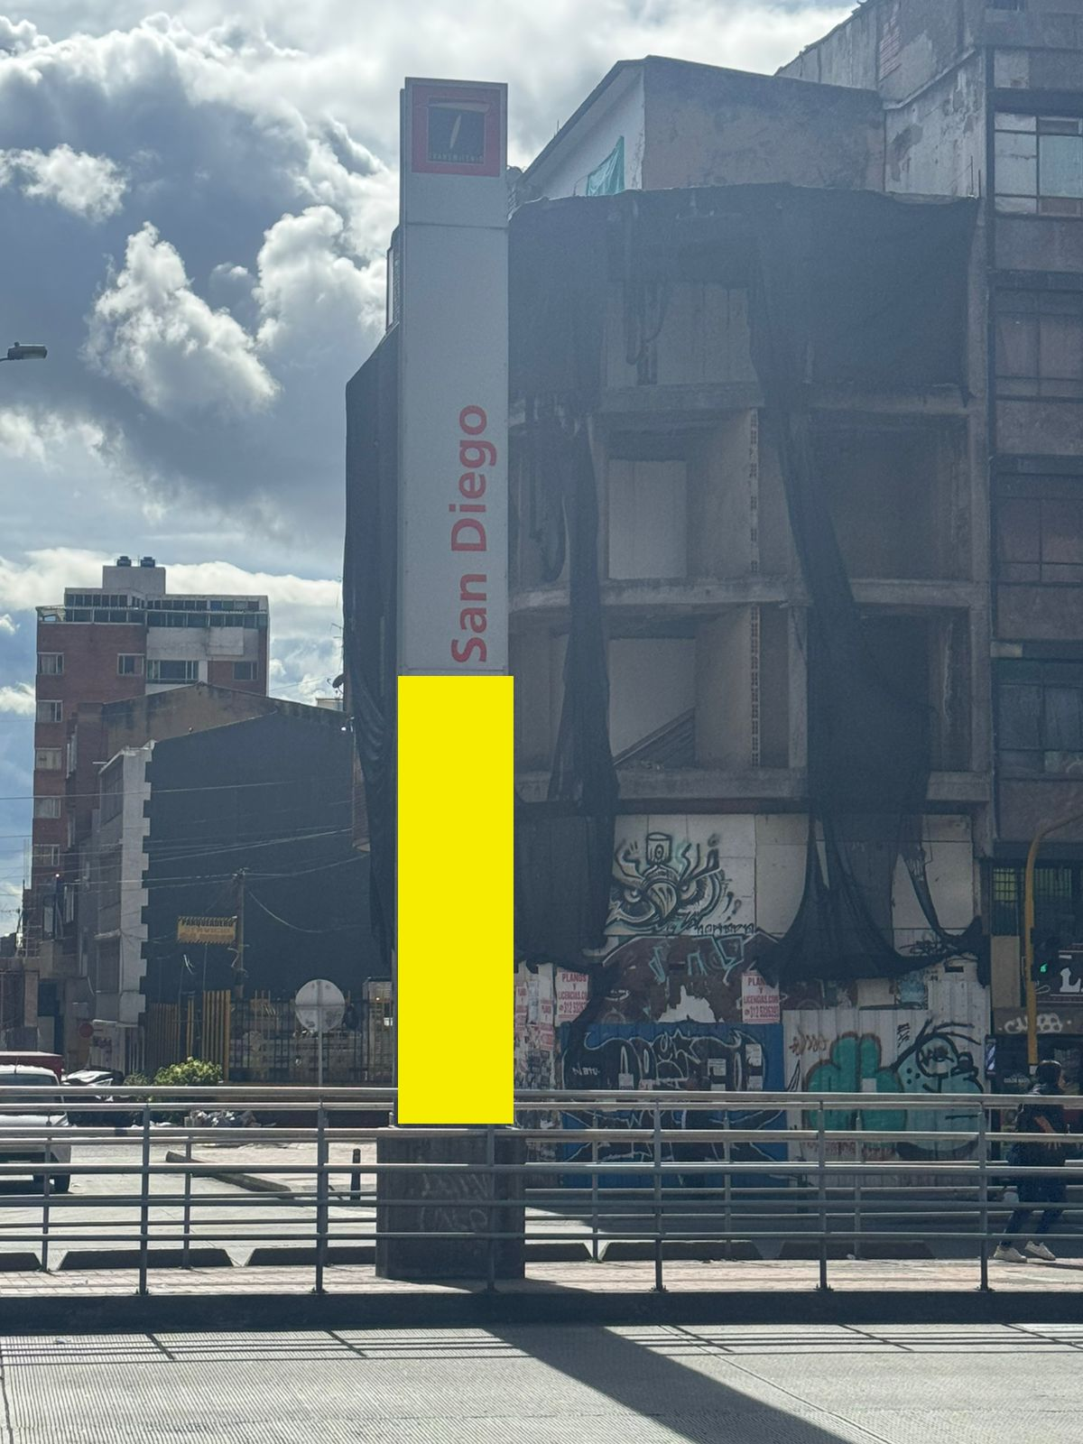

- Muros de peq ueño formato:
2.1 Portal Usme (45m2):
Cada muro del pasillo cuenta con aproximadamente 22,5m2, su propuesta debe aplicar a ambos muros como un único diseño.
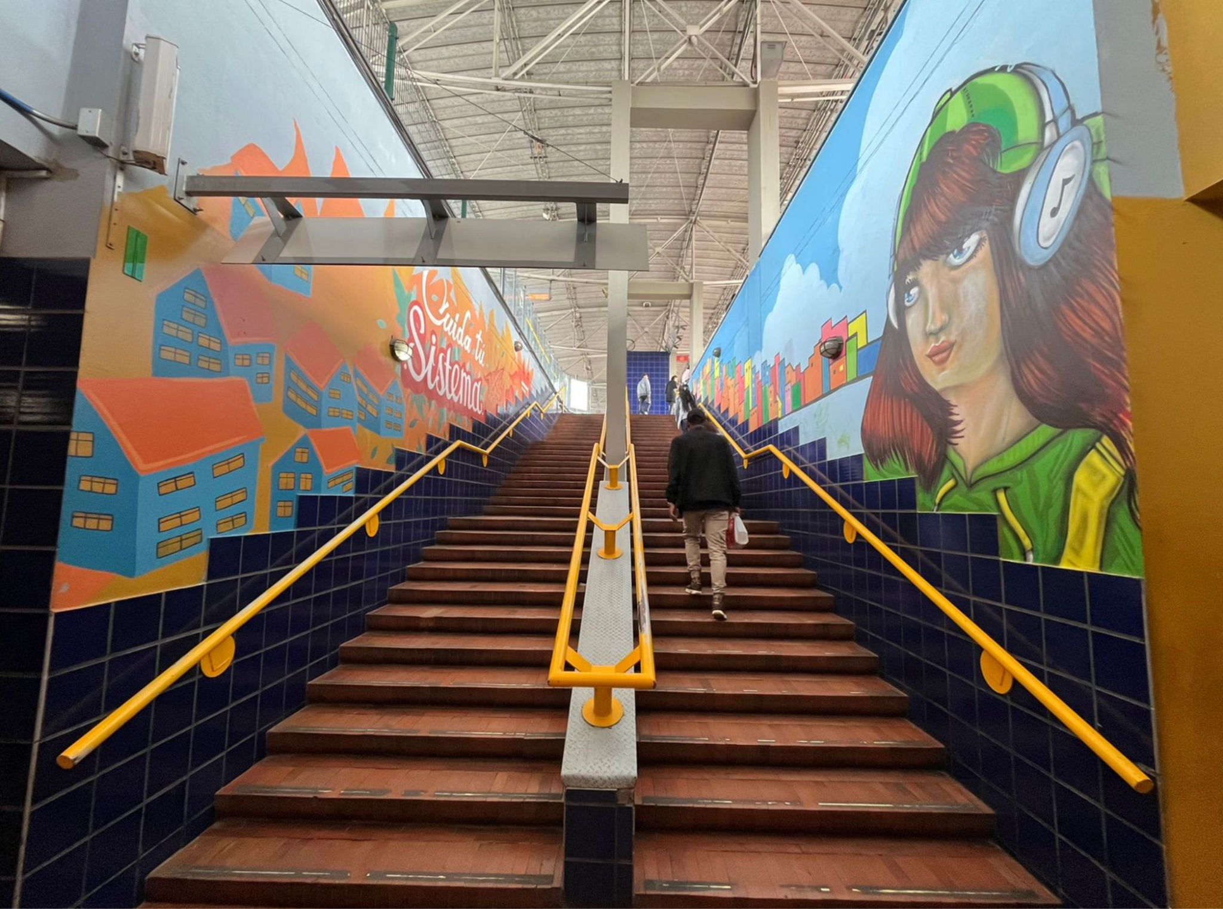

2.2 Portal Usme (48m2):
Cada muro del pasillo cuenta con aproximadamente 24m2, su propuesta debe aplicar a ambos muros como un único diseño.
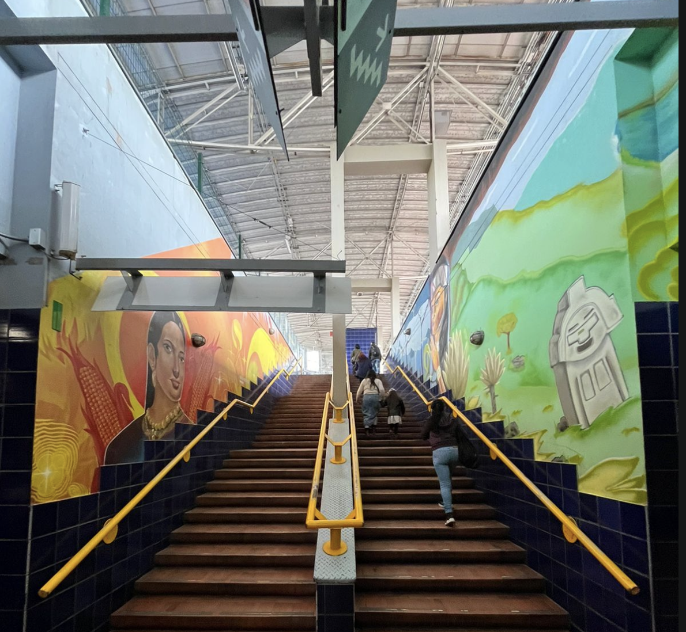
2.3. Portal 80 (74m2 - ambos muros azules).

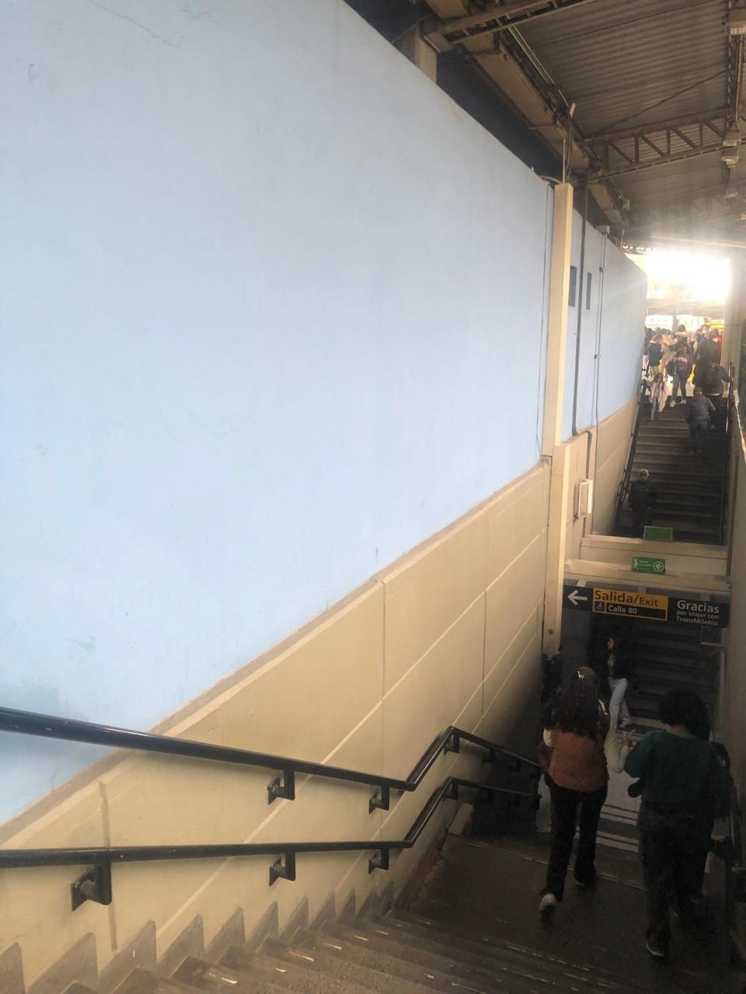

Categorías de agrupaciones:

- Muros de mediano formato:

3.1 Portal Suba (120 m2)

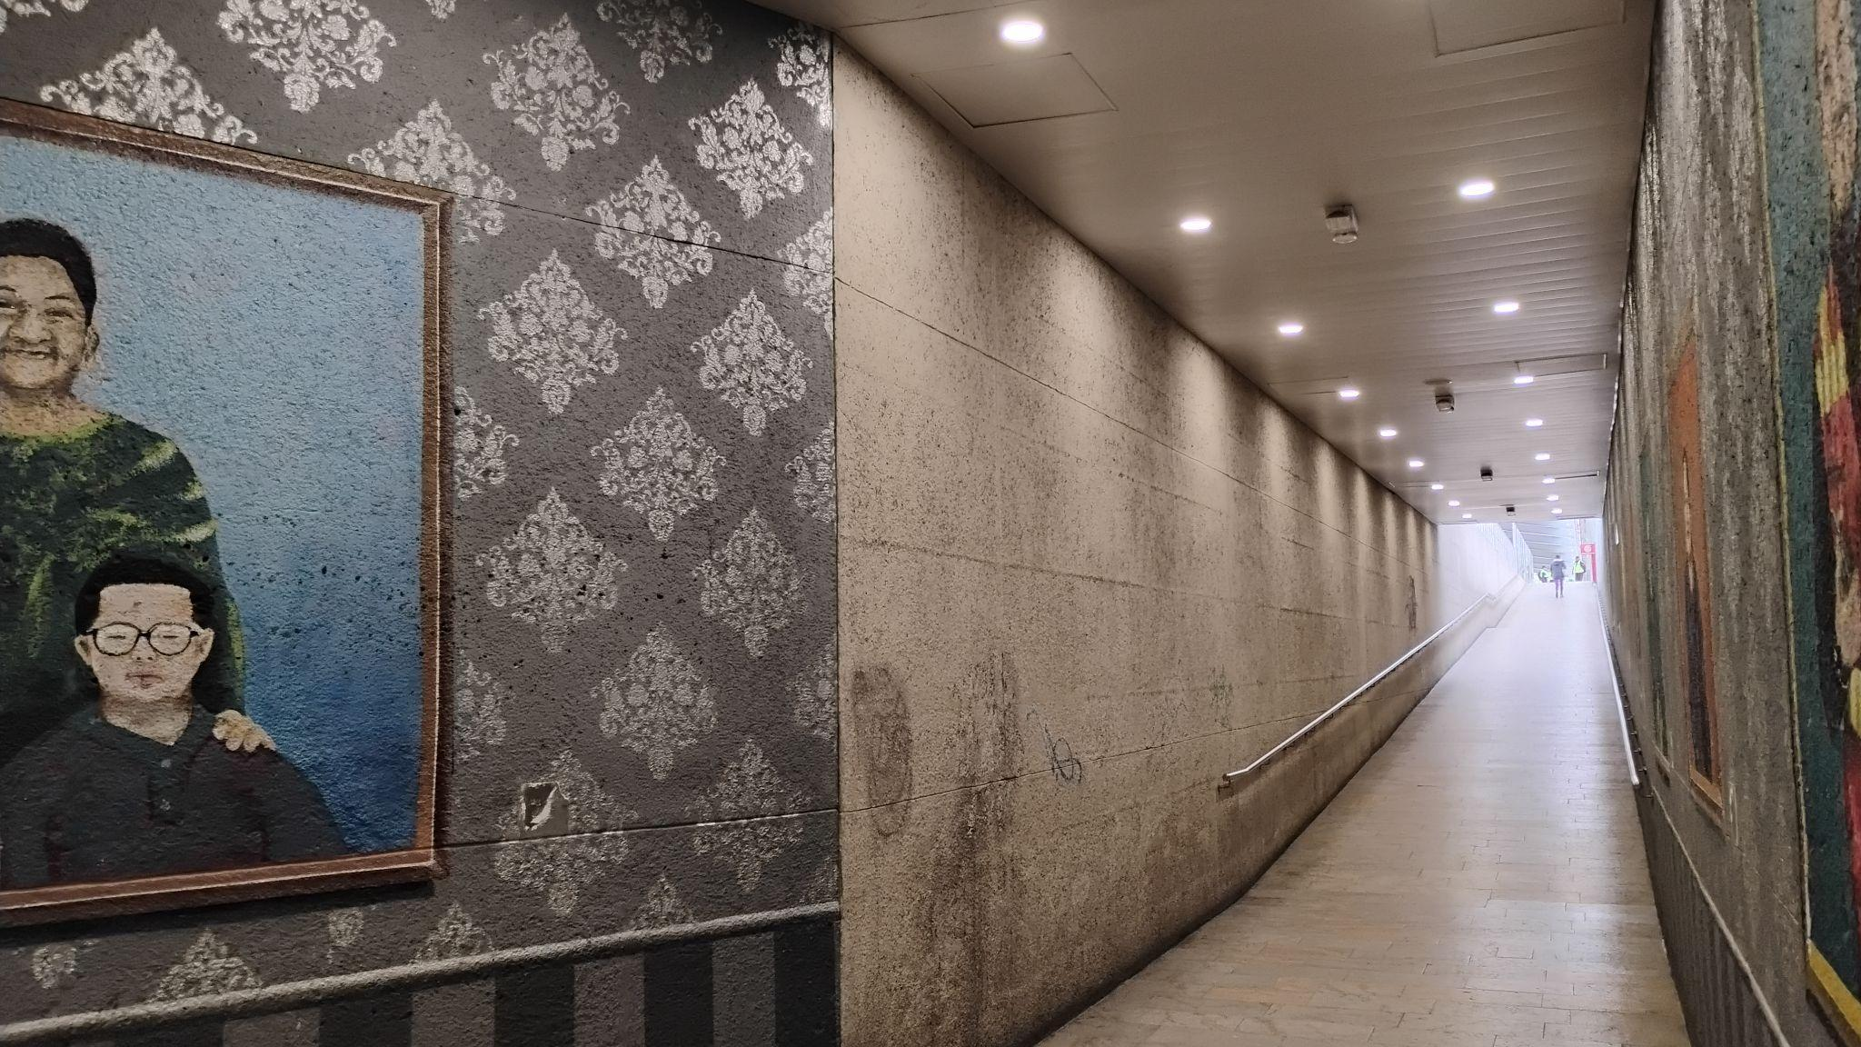

3.2 Portal Usme (100m2)
Cada muro del pasillo cuenta con aproximadamente 50 m2, su propuesta debe aplicar a ambos muros como un único diseño.

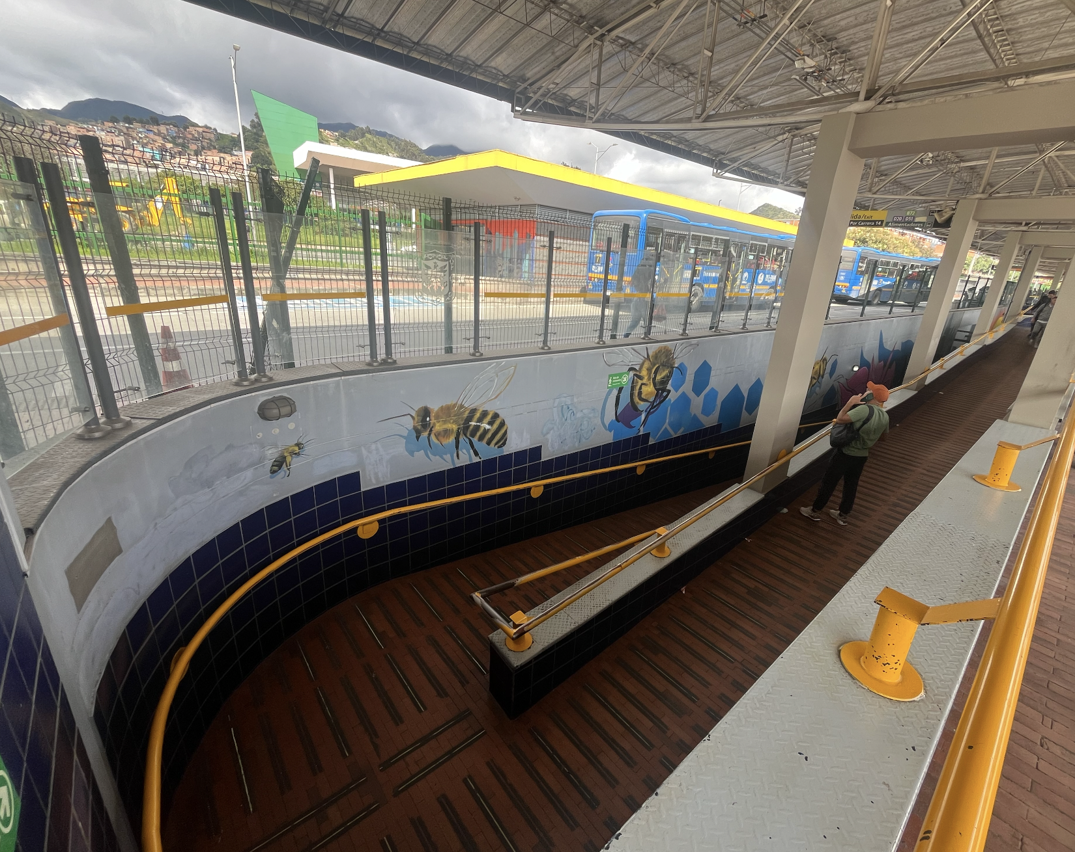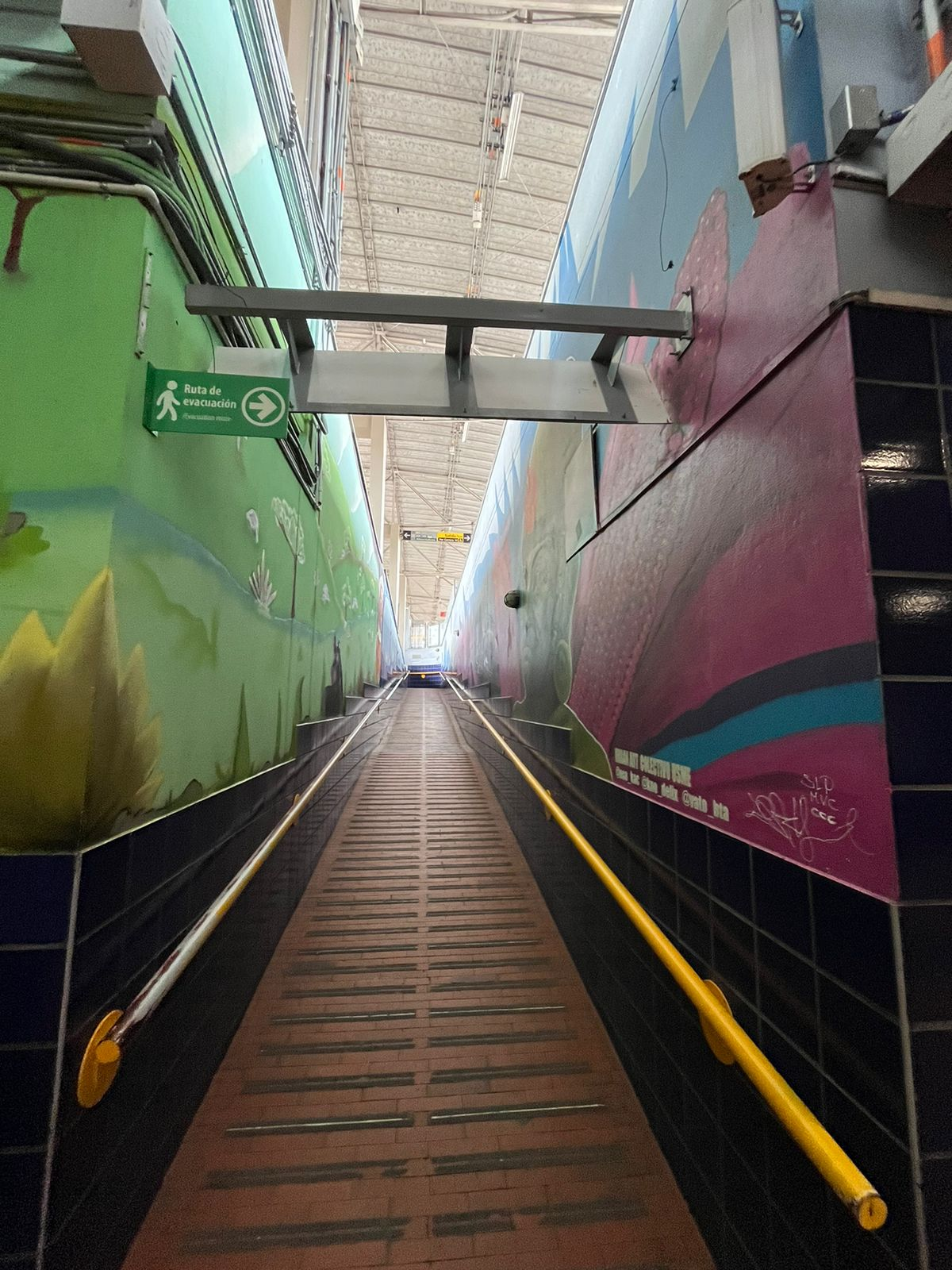

3.3 Portal Usme (100m2)
Cada muro del pasillo cuenta con aproximadamente 50 m2, su propuesta debe aplicar a ambos muros como un único diseño.
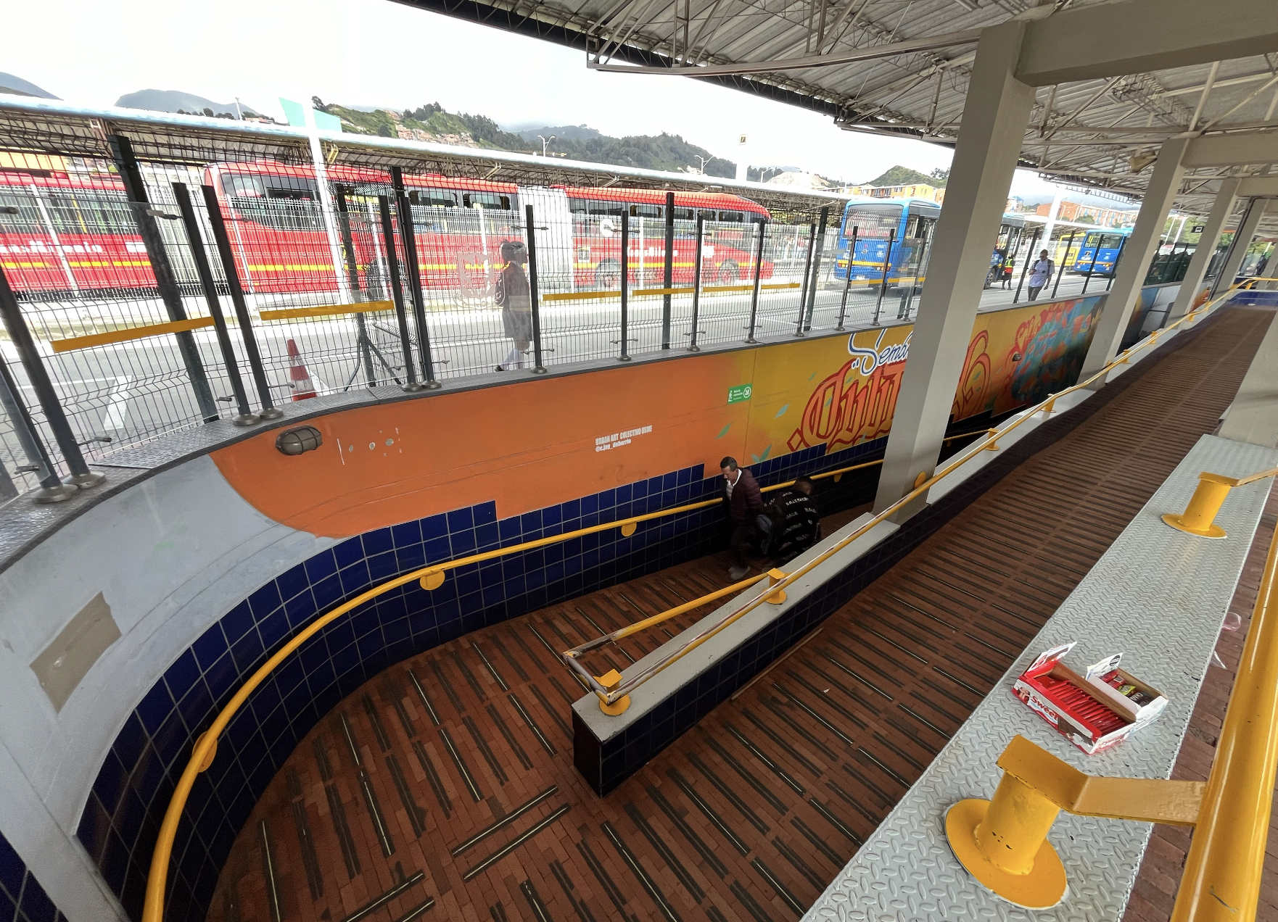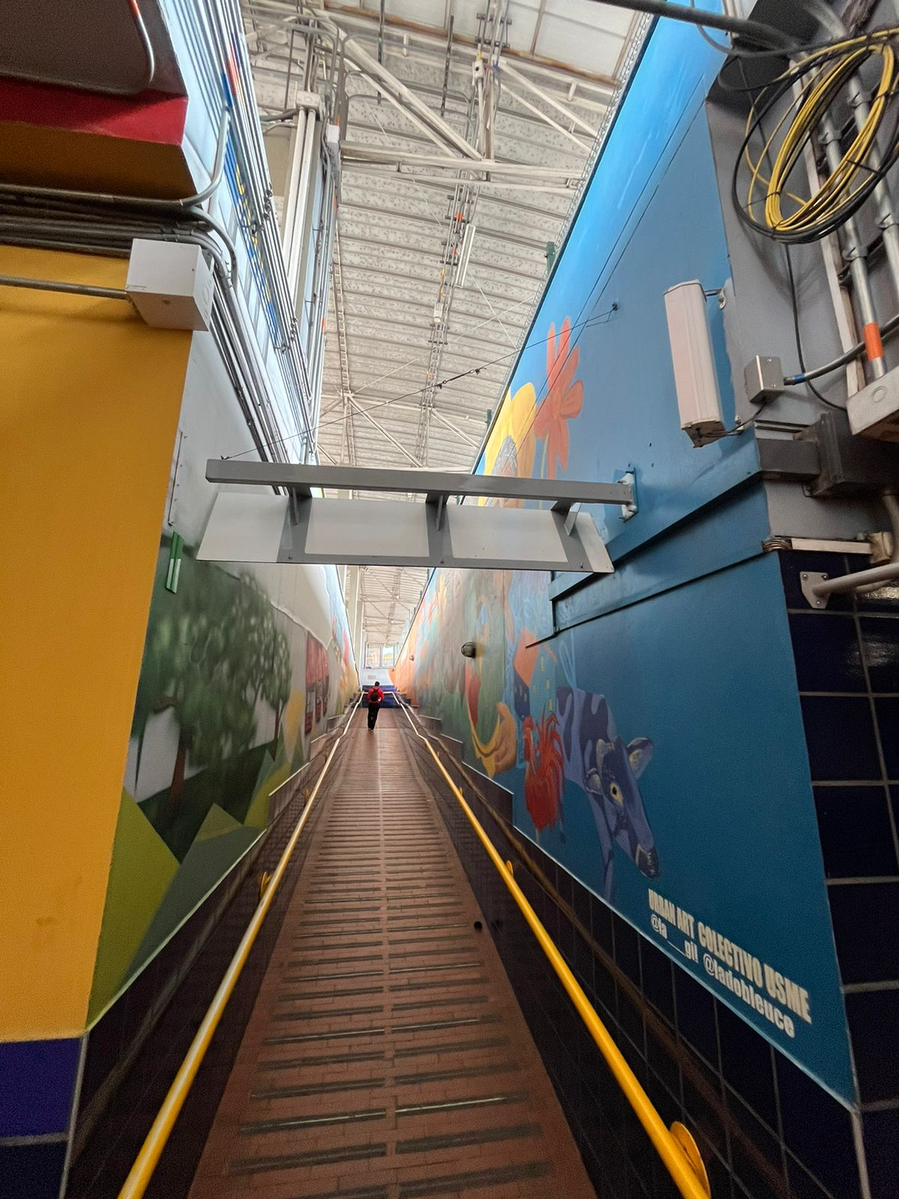

3.4 Portal Américas (102m2):

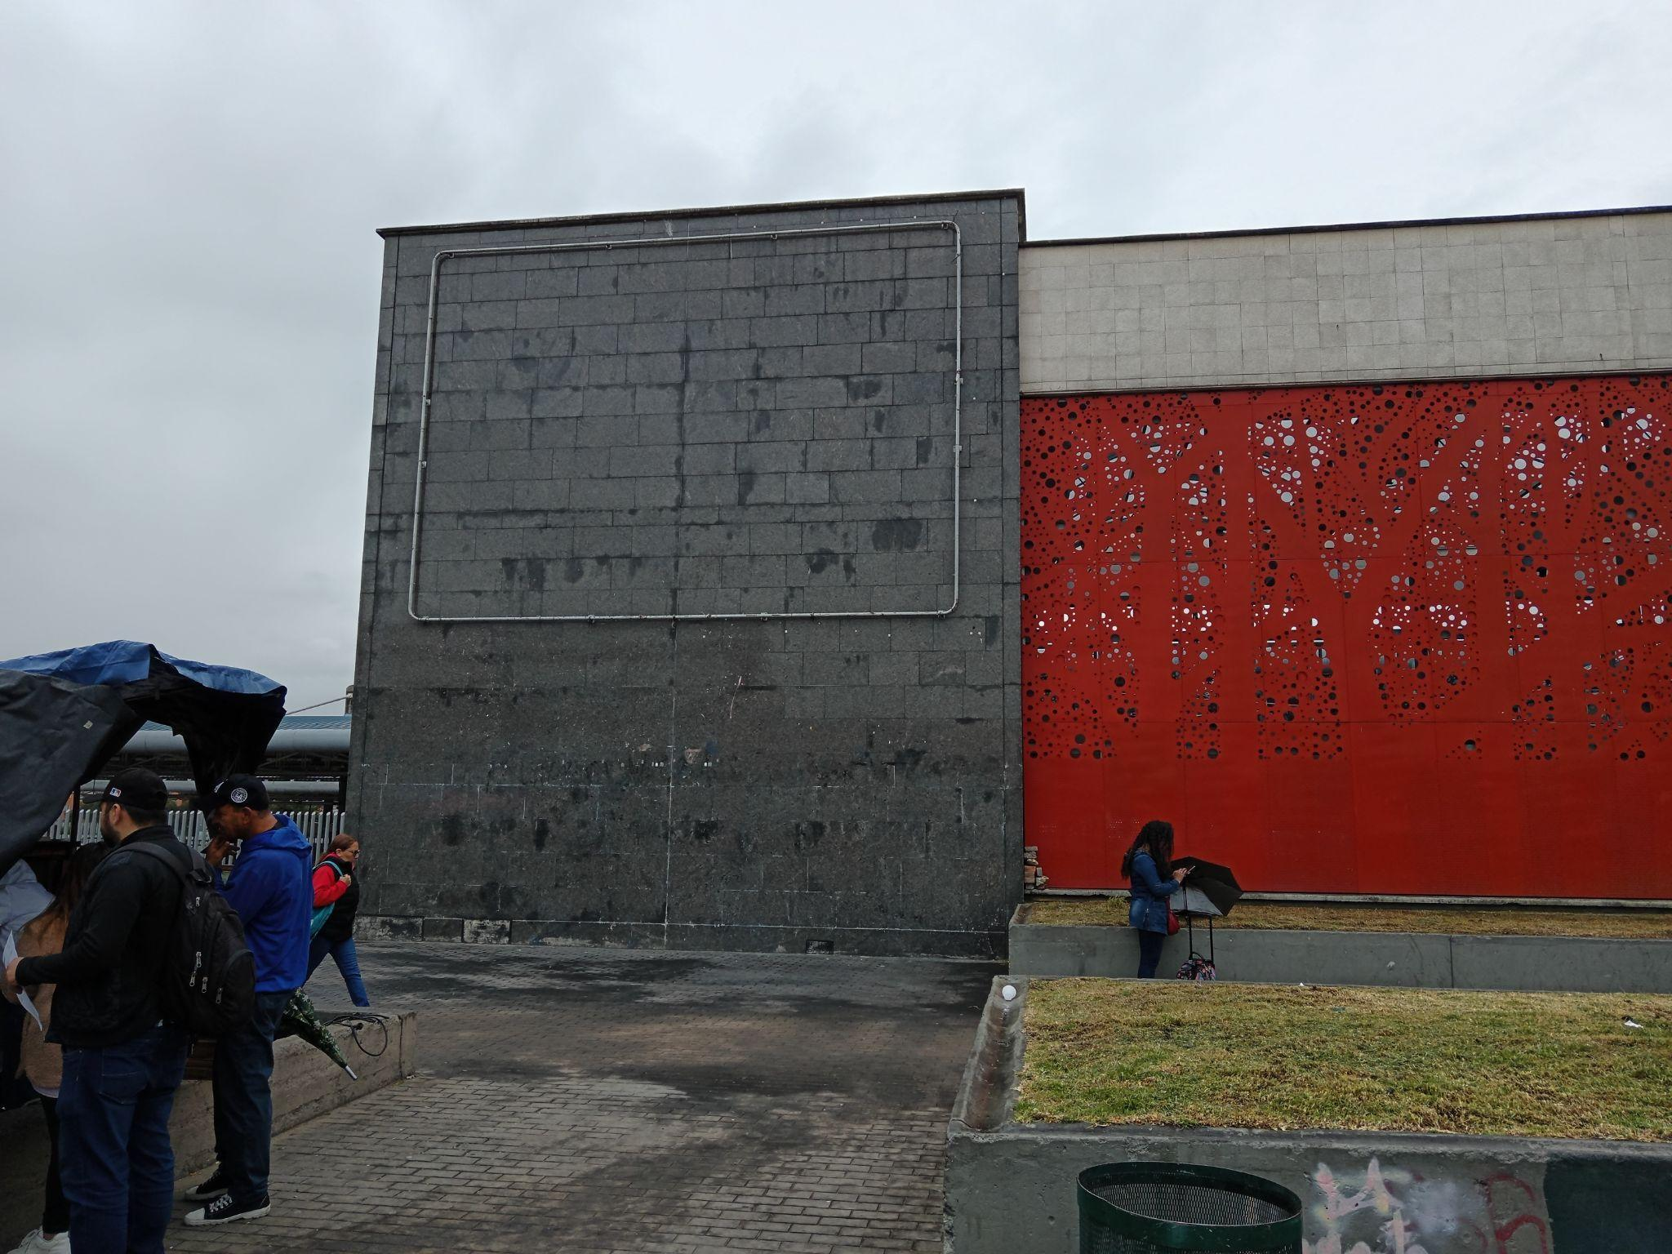

3.5 Portal Sur (122m2):

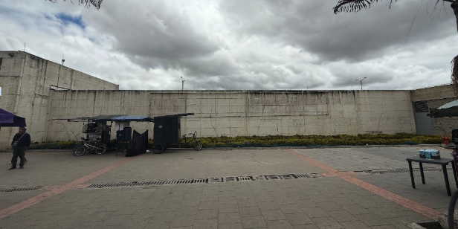

- Muros de técnica mixta:

5.1 Portal Suba (las 3 caras) - 65m2

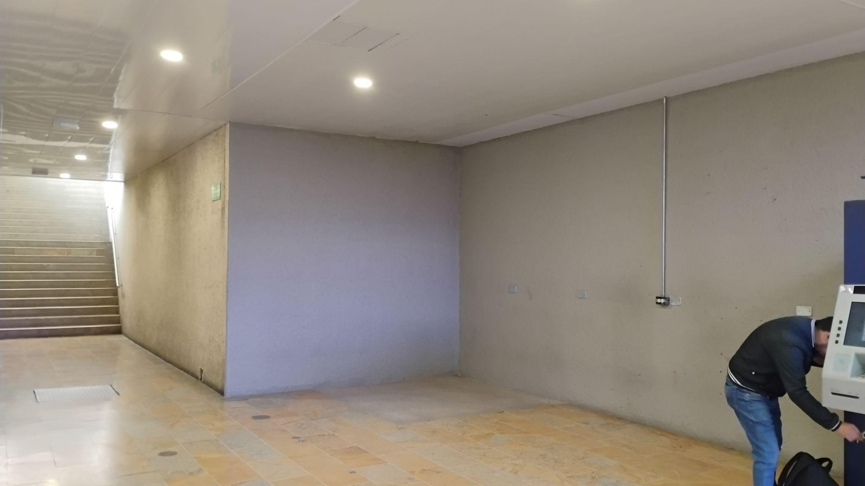

5.2 Portal Suba (interno) - 80m2:

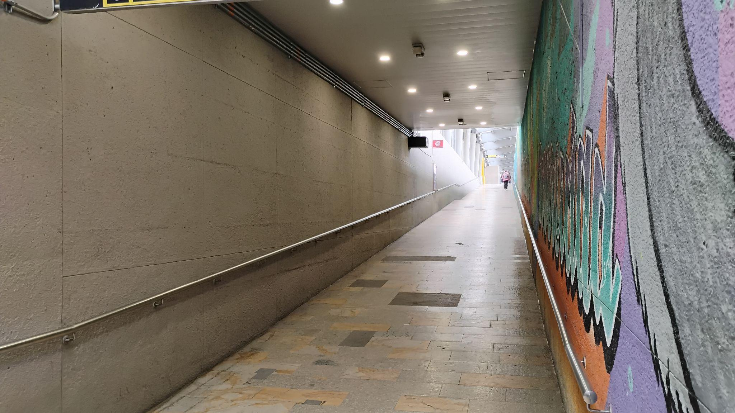

- Muros de gran formato mayores a 250 m2:

4.1 Portal Norte - 300 m (Las dos superficies deben ser parte de una sola obra):
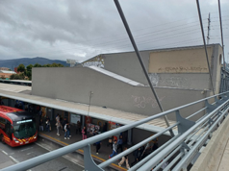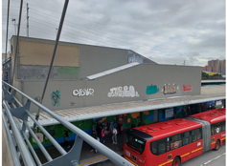
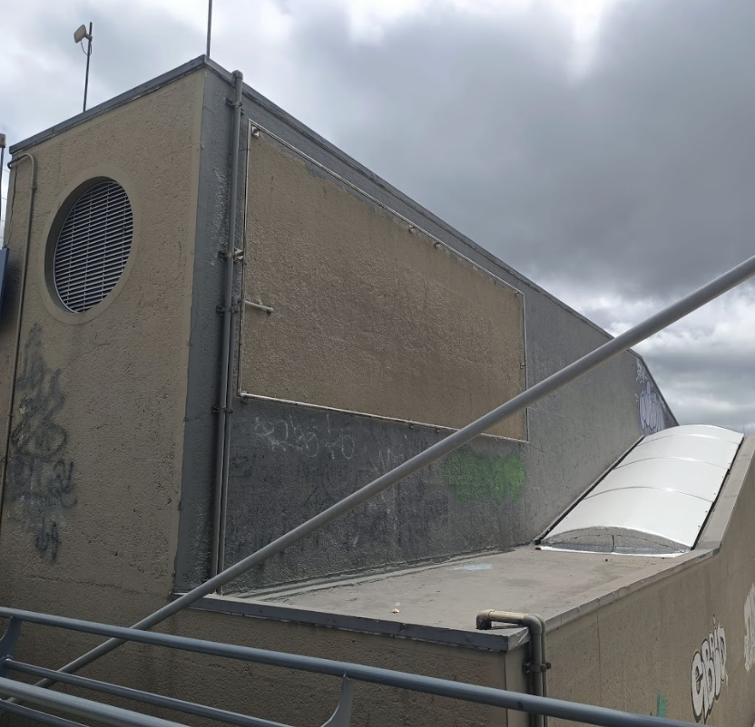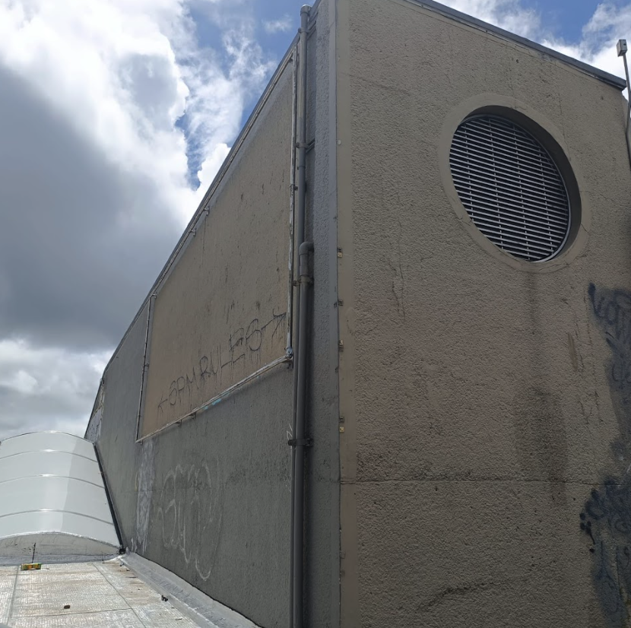

4.2, 4.3 y 4.4 - Portal 20 de julio

Para esta superficie se proyectan 3 intervenciones de gran formato, dos sobre la superficie plana y una sobre la superficie cóncava mostrada en las imágenes. Cada superficie será de aproximadamente 294 m2. En caso de postularse, su propuesta aplicará únicamente para una de estas 3.
